物理试题

第Ⅰ卷（共60分）
一、选择题：本题共12小题，每小题5分.在1—8每小题给出的四个选项中，只有一个选项是符合题目要求的。9-12小题有多个选项是符合要求的，选对但不全的得3分，有错选的得0分。
1．有关电场知识的理解，下述说法正确的是（ ）
A．库仑用扭秤实验获得库仑定律并最早测出了元电荷e的数值
B．在电场中某点放入试探电荷q，该点的场强为E=，取走q后，该点场强即为零
C．若点电荷Q₁电荷量小于Q₂电荷量，则Q₁对Q₂的静电力小于Q₂对Q₁的静电力
D．若－q在C点的电势能比在D点的大，则C点电势低于D点电势
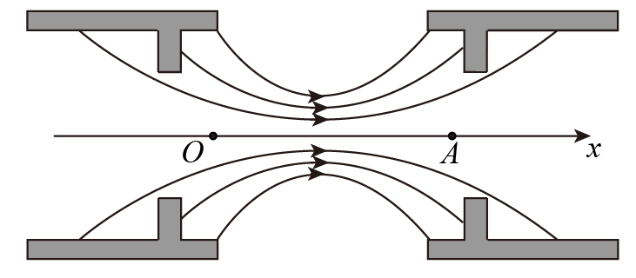
2．某仪器两极间的电场线分布如图所示，中间的一条电场线是直线，其它电场线对称分布，质子从O点沿直线OA以某一初速度仅在电场力作用下运动到A点。取O点为坐标原点，沿直线向右为x轴正方向。从O到A运动过程中，关于质子运动速度v和加速度a随时间t的变化、质子的动能E_{k}和运动轨迹上各点的电势φ随位移x的变化图线中可能正确的是（ ）
A．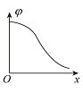 B．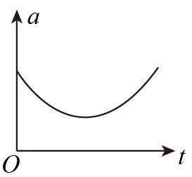C．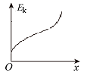D． 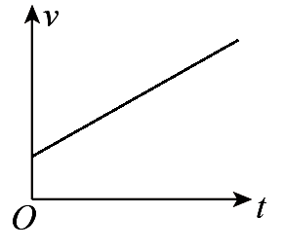
3．一物块在空中某位置从静止开始沿直线下落，其速度v随时间t变化的图线如图所示。则物块（ ）
A．第一个时间内的位移等于第二个时间内的位移
B．第一个时间内合外力做的功小于第二个时间内合外力做的功
C．第一个时间内重力的冲量等于第二个时间内重力的冲量
D．第一个时间内合外力的冲量小于第二个时间内合外力的冲量
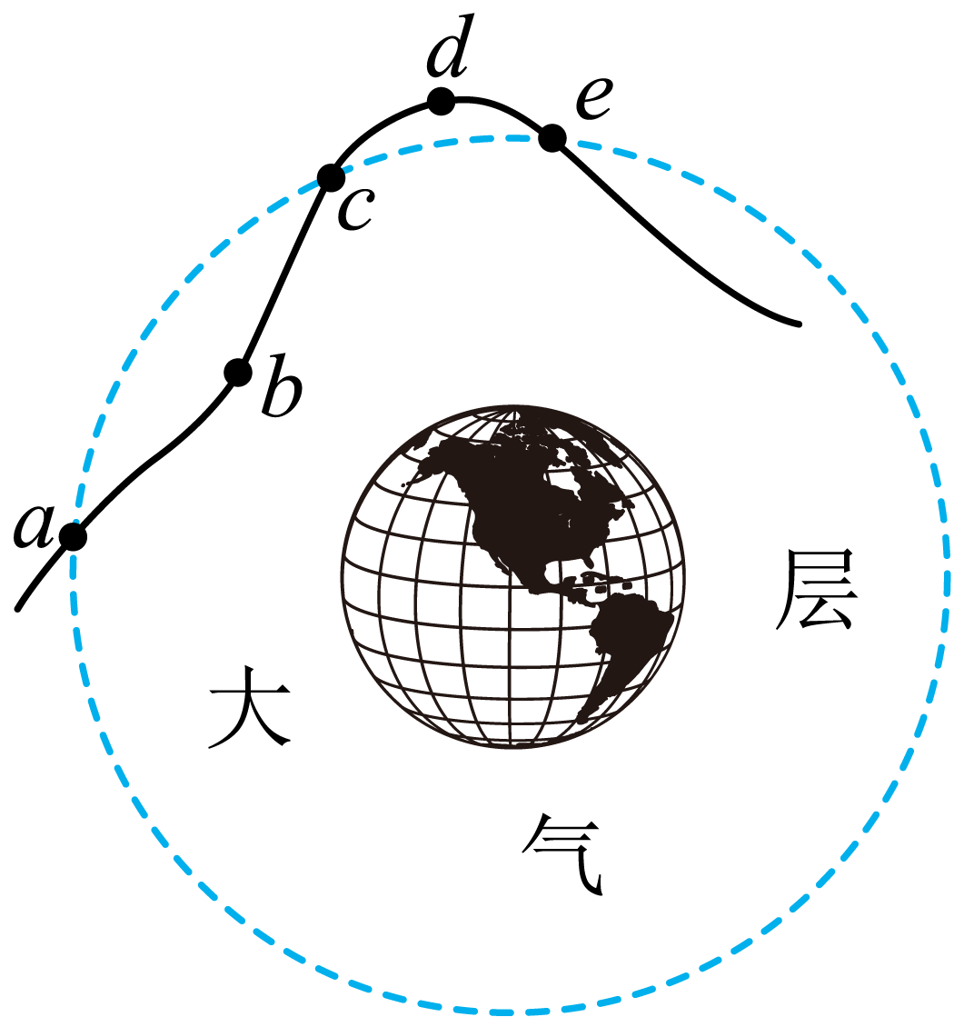
4．2020年12月17日凌晨1时59分，嫦娥五号返回器携带月球样品，采用“半弹道跳跃”方式返回地球，圆满完成了月球取样任务。如图虚线为大气层边界，返回器从a点关闭发动机无动力滑入大气层，然后从c点“跳”出，再从e点“跃”入，实现多次减速，可避免损坏返回器。d点为轨迹的最高点，离地心的距离为r，返回器在d点时的速度大小为v，地球质量为M，万有引力常量为G，则返回器（ ）
A．在a、c点速度大小相等
B．轨迹cde是圆的一部分
C．在d点时的速度大小
D．在d点时加速度大于地球表面的重力加速度g

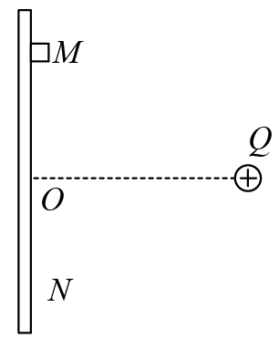
5．如图所示，真空中竖直固定一表面粗糙的金属板，其正前方固定一个带正电的点电荷Q，OQ垂直于金属板，已知OM=ON。一表面绝缘带正电的小滑块（可视为试探电荷且不影响原电场）从金属板上端的M点由静止释放，运动到N点的过程中，下列说法不正确的是（ ）
A．小滑块在M、N点的加速度相同
B．小滑块的电势能不变
C．小滑块在OM段和ON段摩擦力做的功一定相等
D．小滑块的速度一定一直增大

6．“双星系统”由相距较近的恒星组成，每个恒星的半径远小于两个恒星之间的距离，而且双星系统一般远离其他天体，它们在相互间的万有引力作用下，绕某一点做匀速圆周运动，如图所示为某一双星系统，A星球的质量为m₁，B星球的质量为m₂，它们中心之间的距离为L，引力常量为G，则下列说法正确的是（ ）
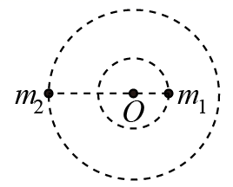
A．A星球的轨道半径为
B．双星运行的周期为
C．B星球的轨道半径为
D．若近似认为B星球绕A星球中心做圆周运动，则B星球的运行周期为
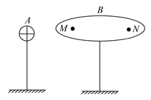
7．如图所示，A是带正电的球，B为不带电的导体，A、B均放在绝缘支架上，M、N是导体B中的两点，以无限远处为电势零点，当导体B达到静电平衡后，说法正确的是（ ）
A．M、N两点电场强度大小的关系为E_{M} >E_{N}
B．M端感应出负电荷，N端感应出正电荷，所以M、N两点电势高低的关系为
C．若用导线将M、N两端连起来，将发生电荷中和现象
D．感应电荷在M、N两点产生的电场强度为

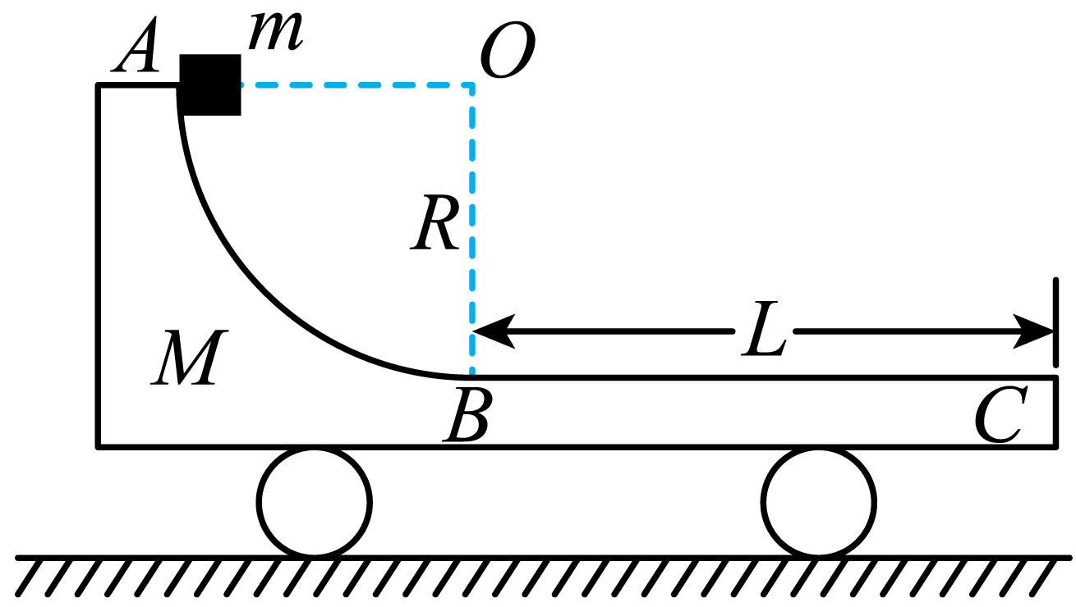
8．如图所示质量为M的小车静止在光滑的水平面上，小车段是半径为R的四分之一光滑圆弧轨道，段是长为L的水平粗糙轨道，两段轨道相切于B点。一质量为m的滑块在小车上从A点静止开始沿轨道滑下，然后滑入轨道，最后恰好停在C点。已知小车质量，滑块与轨道间的动摩擦因数为，重力加速度为g。则下列说法正确的是（ ）
A．滑块从A滑到C的过程中滑块和小车系统的动量一直都是守恒的
B．滑块滑到B点时的速度为
C．滑块从A滑到C的过程中相对于地面的水平位移等于
D．水平轨道的长度L一定大于圆弧半径R

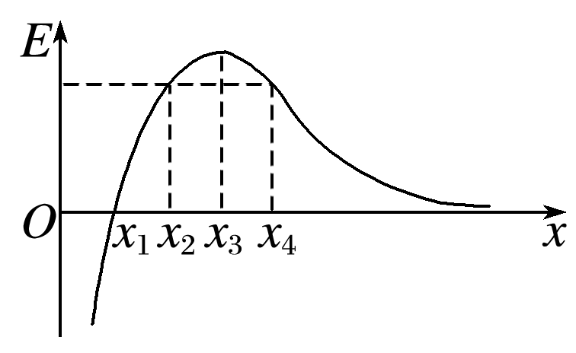
9．某静电场在x轴上的场强E随x的变化关系如图所示，x轴正方向为场强正方向，一个带负电的点电荷只在电场力的作用下以一定初速度沿x轴正方向运动，x₁、x₂、x₃、x₄四点间隔相等，则（ ）
A．点电荷在x₂和x₄处电势能相等
B．点电荷由x₁运动到x₃的过程中电场力做负功
C．x₁、x₂两点之间的电势差小于x₃、x₄两点之间的电势差
D．点电荷由x₁运动到x₄的过程中电场力先增大后减小

10．如图，滑块A（可视为质点）的质量kg，与水平面间的动摩擦因数，用细线悬挂的小球质量均为kg，沿轴排列，A与第1个小球及相邻两小球间距离均为m，线长分别为、、……（图中只画出三个小球）。开始时，A以m/s沿轴正向运动，设A与小球碰撞不损失机械能，碰后小球均恰能在竖直平面内做完整的圆周运动并再次与滑块正碰，，则（ ）
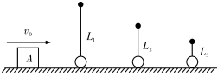
A．滑块每次与小球碰撞，碰撞前后速度互换
B．滑块只能与13个小球碰撞
C．滑块只能与12个小球碰撞
D．第10个小球悬线长0.4m

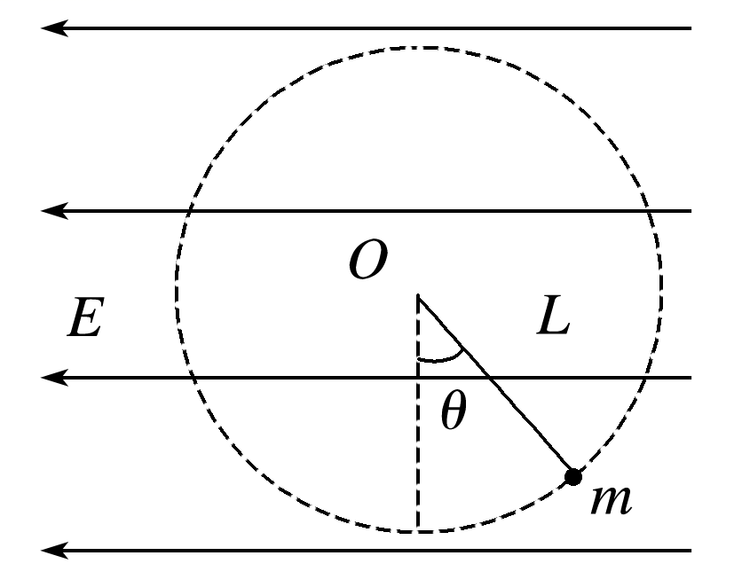
11．如图所示，在竖直平面内有水平向左的匀强电场，在匀强电场中有一根长为L的绝缘细线，细线一端固定在O点，另一端系一质量为m的带电小球。小球静止时细线与竖直方向成θ角。现让小球获得初速度且恰能绕O点在竖直平面内沿逆时针方向做圆周运动，重力加速度为g。下列说法正确的是（ ）
A．匀强电场的电场强度E＝
B．小球动能的最小值为E_{kmin}＝，动能最大值为E_{kmax}＝
C．小球运动至圆周轨迹的最低点时机械能最小
D．小球从初位置开始在竖直平面内运动一周的过程中，其电势能先减小后增大再减小

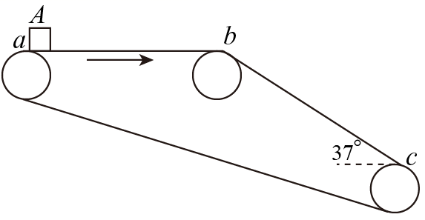
12．如图所示，传送带的水平部分ab长度为2m，倾斜部分bc长度为4m，bc与水平方向的夹角为37°。传送带沿图示顺时针方向匀速率运动，速率为2m/s。现将质量为m=1kg小煤块A从静止轻放到a处，它将被传送到c点，已知小煤块与传送带间的动摩擦因数为，且此过程中煤块不会脱离传送带，g=10m/s²，下列说法正确的是（ ）
A．小煤块从a点运动到b点的过程中，电动机多消耗的电能为4J
B．小煤块从a点运动到c点所用的时间为2.2s
C．从a点运动到c点的过程，小煤块和皮带间因摩擦而产生的热量为6J
D．从a点运动到c点的过程，小煤块在传送带上留下的痕迹长度为2.8m

第Ⅱ卷（共50分）
二、实验题：本题共2小题,每个空2分，共14分.
13．为了验证小球在竖直平面内摆动过程的机械能是否守恒，利用如图（a）装置，不可伸长的轻绳一端系住一小球，另一端连接力传感器，小球质量为m，球心到悬挂点的距离为L，小球释放的位置到最低点的高度差为h，实验记录轻绳拉力大小随时间的变化如图（b），其中F_{m}是实验中测得的最大拉力值，重力加速度为g，请回答以下问题：
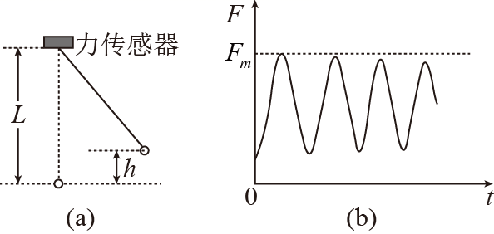
（1）小球第一次运动至最低点的过程，重力势能的减少量△E_{p}=________，动能的增加量△E_{k}=___________。（均用题中所给字母表示）
（2）观察图（b）中拉力峰值随时间变化规律，试分析造成这一结果的主要原因： 。

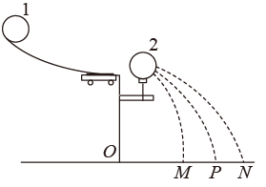
14．如图所示为“验证碰撞中的动量守恒”实验装置示意图。已知小球1和小球2的质量分别为，小球的半径为均为r。
（1）实验中应满足的条件有______
A．轨道末端水平
B．轨道表面必须光滑
C．两小球质量关系必须满足m₁>m₂
（2）继续实验步骤如下，其步骤中有错误的或者不完善的有______
A．在地面上依次铺白纸和复写纸
B．确定重锤对应点O
C．不放球2，让球1从斜槽某一位置无初速度滑下，确定它的落地点位置
D．把2球放在立柱上，让球1从斜槽无初速度滑下，与球2正碰后，确定球1和
球2落地点位置和
E．用刻度尺量出、、的长度
F．看与是否相等，以验证动量守恒。
（3）碰撞恢复系数的定义为，其中v₁₀和v₂₀分别是碰撞前两小球的速度，v₁和v₂分别是碰撞后两小球的速度，该实验小球碰撞恢复系数的表达式为e =______（用题目中字母表达），若测得e =______，可以判定小球的碰撞为弹性碰撞。

三、解答题：本题共4小题,共36分. 其中15小题6分，16小题8分，17小题10分，18小题12分.
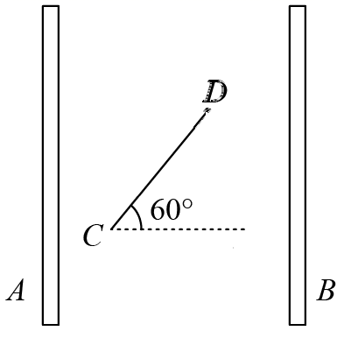
15．（6分）如图所示，两个平行金属板AB中间为一匀强电场，AB相距10cm，CD为电场中的两点，CD=8cm，CD连线和电场方向成60°角，C点到A板的距离为2cm。，已知质子从A板移到B板，电场力作功为 4.0×10⁻¹⁷J。已知质子的带电量为一个元电荷的电量e=1.6×10⁻¹⁹C．求：
（1）匀强电场的电场强度；
（2）CD两点间的电势差。
（3）若将B板接地，则C点的电势为多大？及质子在C点的电势能？

16．（8分）如图，足够长的光滑斜面倾角，两相同小物块A、B质量均为m，用劲度系数为k的轻质弹簧连接。C为固定在斜面上的挡板，A通过一根轻绳跨过光滑定滑轮与质量同样为m的物块D相连。用手托住D，使轻绳伸直但没有弹力。现将D由静止释放，已知运动中D始终未落地，不考虑空气阻力，求：
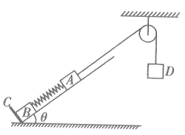
（1）从释放D到B离开C时，A发生的位移；
（2）B离开C时，D的速率。

17．（10分）某游乐场游戏装置示意图如图甲所示，水平平台上固定一竖直光滑曲面，曲面下端A切线水平，并与半径为的竖直光滑圆轨道平滑连接，质量为的物块P从光滑曲面上离平台高度为h处静止释放，先通过圆轨道后再进入平台，与质量为M=4kg的物块Q发生弹性碰撞，已知物块Q所在位置左侧平台部分长度为，这段平台与物块Q之间的动摩擦因数满足（x为物块所在平台上的位置到Q点的距离），Q右侧平台光滑。圆轨道的最高点B处有一力传感器，可以测出物块经过B点时对轨道的压力F，取不同的高度h得到相应的压力F，作出F-h关系图，如图乙所示。g=10m/s², 不计空气阻力。
（1）求图乙中a，b的值；
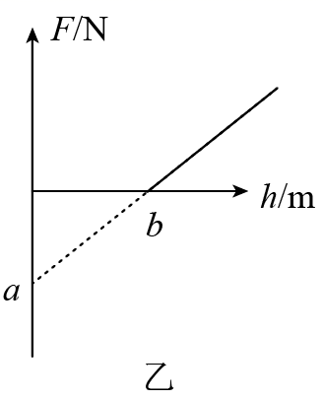
（2）若物块Q恰好到达C处，求的值；

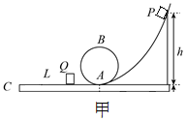

x

18．（12分）如图（a），长度L=0.8m的光滑杆左端固定一带正电的点电荷A，其电荷量Q=；一质量m=0.02kg，带电量为q的小球B套在杆上．将杆沿水平方向固定于某非均匀外电场中，以杆左端为原点，沿杆向右为x轴正方向建立坐标系．点电荷A对小球B的作用力随B位置x的变化关系如图（b）中曲线I所示，小球B所受水平方向的合力随B位置x的变化关系如图（b）中曲线II所示，其中曲线II在0.16≤x≤0.20和x≥0.40范围可近似看作直线．求：（静电力常量）
（1）小球B所带电量q;
（2）非均匀外电场在x=0.3m处沿细杆方向的电场强度大小E；
（3）在合电场中，x=0.4m与x=0.6m之间的电势差U的大小．
（4）已知小球在x=0.2m处获得v=0.4m/s的初速度时，最远可以运动到x=0.4m．若小球在x=0.16m处受到方向向右，大小为0.04N的恒力作用后，由静止开始运动，为使小球能离开细杆，恒力作用的最小距离s是多少？
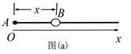
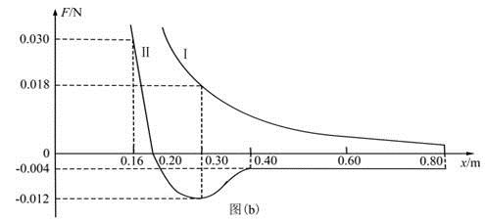

物理试题

第Ⅰ卷（共60分）
一、选择题：本题共12小题，每小题5分.在1—8每小题给出的四个选项中，只有一个选项是符合题目要求的。9-12小题有多个选项是符合要求的，选对但不全的得3分，有错选的得0分。
1．有关电场知识的理解，下述说法正确的是（ ）
A．库仑用扭秤实验获得库仑定律并最早测出了元电荷e的数值
B．在电场中某点放入试探电荷q，该点的场强为E=，取走q后，该点场强即为零
C．若点电荷Q₁电荷量小于Q₂电荷量，则Q₁对Q₂的静电力小于Q₂对Q₁的静电力
D．若－q在C点的电势能比在D点的大，则C点电势低于D点电势
【答案】D
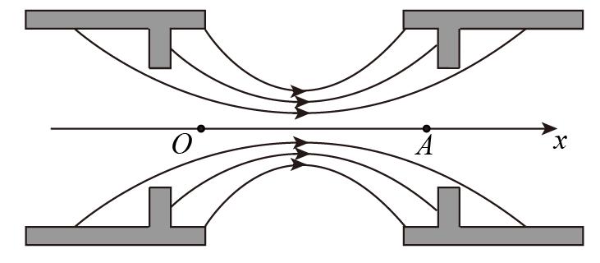
2．某仪器两极间的电场线分布如图所示，中间的一条电场线是直线，其它电场线对称分布，质子从O点沿直线OA以某一初速度仅在电场力作用下运动到A点。取O点为坐标原点，沿直线向右为x轴正方向。从O到A运动过程中，关于质子运动速度v和加速度a随时间t的变化、质子的动能E_{k}和运动轨迹上各点的电势φ随位移x的变化图线中可能正确的是（ ）
A． B．C．D．
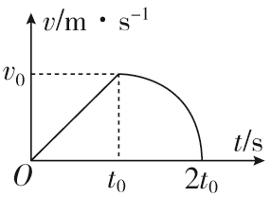
【答案】A
3．一物块在空中某位置从静止开始沿直线下落，其速度v随时间t变化的图线如图所示。则物块（ ）
A．第一个时间内的位移等于第二个时间内的位移
B．第一个时间内合外力做的功小于第二个时间内合外力做的功
C．第一个时间内重力的冲量等于第二个时间内重力的冲量
D．第一个时间内合外力的冲量小于第二个时间内合外力的冲量
【答案】C
4．2020年12月17日凌晨1时59分，嫦娥五号返回器携带月球样品，采用“半弹道跳跃”方式返回地球，圆满完成了月球取样任务。如图虚线为大气层边界，返回器从a点关闭发动机无动力滑入大气层，然后从c点“跳”出，再从e点“跃”入，实现多次减速，可避免损坏返回器。d点为轨迹的最高点，离地心的距离为r，返回器在d点时的速度大小为v，地球质量为M，万有引力常量为G，则返回器（ ）
A．在a、c点速度大小相等
B．轨迹cde是圆的一部分
C．在d点时的速度大小
D．在d点时加速度大于地球表面的重力加速度g
【答案】C

5．如图所示，真空中竖直固定一表面粗糙的金属板，其正前方固定一个带正电的点电荷Q，OQ垂直于金属板，已知OM=ON。一表面绝缘带正电的小滑块（可视为试探电荷且不影响原电场）从金属板上端的M点由静止释放，运动到N点的过程中，下列说法不正确的是（ ）
A．小滑块在M、N点的加速度相同
B．小滑块的电势能不变
C．小滑块在OM段和ON段摩擦力做的功一定相等
D．小滑块的速度一定一直增大
【答案】D

6．“双星系统”由相距较近的恒星组成，每个恒星的半径远小于两个恒星之间的距离，而且双星系统一般远离其他天体，它们在相互间的万有引力作用下，绕某一点做匀速圆周运动，如图所示为某一双星系统，A星球的质量为m₁，B星球的质量为m₂，它们中心之间的距离为L，引力常量为G，则下列说法正确的是（ ）
A．A星球的轨道半径为
B．双星运行的周期为
C．B星球的轨道半径为
D．若近似认为B星球绕A星球中心做圆周运动，则B星球的运行周期为
【答案】B
7．如图所示，A是带正电的球，B为不带电的导体，A、B均放在绝缘支架上，M、N是导体B中的两点，以无限远处为电势零点，当导体B达到静电平衡后，说法正确的是（ ）
A．M、N两点电场强度大小的关系为E_{M} >E_{N}
B．M端感应出负电荷，N端感应出正电荷，所以M、N两点电势高低的关系为
C．若用导线将M、N两端连起来，将发生电荷中和现象
D．感应电荷在M、N两点产生的电场强度为
【答案】D

8．如图所示质量为M的小车静止在光滑的水平面上，小车段是半径为R的四分之一光滑圆弧轨道，段是长为L的水平粗糙轨道，两段轨道相切于B点。一质量为m的滑块在小车上从A点静止开始沿轨道滑下，然后滑入轨道，最后恰好停在C点。已知小车质量，滑块与轨道间的动摩擦因数为，重力加速度为g。则下列说法正确的是（ ）
A．滑块从A滑到C的过程中滑块和小车系统的动量一直都是守恒的
B．滑块滑到B点时的速度为
C．滑块从A滑到C的过程中相对于地面的水平位移等于
D．水平轨道的长度L一定大于圆弧半径R
【答案】D

9．某静电场在x轴上的场强E随x的变化关系如图所示，x轴正方向为场强正方向，一个带负电的点电荷只在电场力的作用下以一定初速度沿x轴正方向运动，x₁、x₂、x₃、x₄四点间隔相等，则（ ）
A．点电荷在x₂和x₄处电势能相等
B．点电荷由x₁运动到x₃的过程中电场力做负功
C．x₁、x₂两点之间的电势差小于x₃、x₄两点之间的电势差
D．点电荷由x₁运动到x₄的过程中电场力先增大后减小
【答案】BCD

10．如图，滑块A（可视为质点）的质量kg，与水平面间的动摩擦因数，用细线悬挂的小球质量均为kg，沿轴排列，A与第1个小球及相邻两小球间距离均为m，线长分别为、、……（图中只画出三个小球）。开始时，A以m/s沿轴正向运动，设A与小球碰撞不损失机械能，碰后小球均恰能在竖直平面内做完整的圆周运动并再次与滑块正碰，，则（ ）
A．滑块每次与小球碰撞，碰撞前后速度互换
B．滑块只能与13个小球碰撞
C．滑块只能与12个小球碰撞
D．第10个小球悬线长0.4m
【答案】ACD

11．如图所示，在竖直平面内有水平向左的匀强电场，在匀强电场中有一根长为L的绝缘细线，细线一端固定在O点，另一端系一质量为m的带电小球。小球静止时细线与竖直方向成θ角。现让小球获得初速度且恰能绕O点在竖直平面内沿逆时针方向做圆周运动，重力加速度为g。下列说法正确的是（ ）
A．匀强电场的电场强度E＝
B．小球动能的最小值为E_{kmin}＝，动能最大值为E_{kmax}＝
C．小球运动至圆周轨迹的最低点时机械能最小
D．小球从初位置开始在竖直平面内运动一周的过程中，其电势能先减小后增大再减小
【答案】ABD

12．如图所示，传送带的水平部分ab长度为2m，倾斜部分bc长度为4m，bc与水平方向的夹角为37°。传送带沿图示顺时针方向匀速率运动，速率为2m/s。现将质量为m=1kg小煤块A从静止轻放到a处，它将被传送到c点，已知小煤块与传送带间的动摩擦因数为，且此过程中煤块不会脱离传送带，g=10m/s²，下列说法正确的是（ ）
A．小煤块从a点运动到b点的过程中，电动机多消耗的电能为4J
B．小煤块从a点运动到c点所用的时间为2.2s
C．从a点运动到c点的过程，小煤块和皮带间因摩擦而产生的热量为6J
D．从a点运动到c点的过程，小煤块在传送带上留下的痕迹长度为2.8m
【答案】AC

第Ⅱ卷（共50分）
二、实验题：本题共2小题,每个空2分，共14分.
13．为了验证小球在竖直平面内摆动过程的机械能是否守恒，利用如图（a）装置，不可伸长的轻绳一端系住一小球，另一端连接力传感器，小球质量为m，球心到悬挂点的距离为L，小球释放的位置到最低点的高度差为h，实验记录轻绳拉力大小随时间的变化如图（b），其中F_{m}是实验中测得的最大拉力值，重力加速度为g，请回答以下问题：
（1）小球第一次运动至最低点的过程，重力势能的减少量△E_{p}=________，动能的增加量△E_{k}=___________。（均用题中所给字母表示）
（2）观察图（b）中拉力峰值随时间变化规律，试分析造成这一结果的主要原因： 。
【答案】（1）mgh （2）有空气阻力（做负功）

14．如图所示为“验证碰撞中的动量守恒”实验装置示意图。已知小球1和小球2的质量分别为，小球的半径为均为r。
（1）实验中应满足的条件有______
A．轨道末端水平
B．轨道表面必须光滑
C．两小球质量关系必须满足m₁>m₂
（2）继续实验步骤如下，其步骤中有错误的或者不完善的有______
A．在地面上依次铺白纸和复写纸
B．确定重锤对应点O
C．不放球2，让球1从斜槽某一位置无初速度滑下，确定它的落地点位置
D．把2球放在立柱上，让球1从斜槽无初速度滑下，与球2正碰后，确定球1和
球2落地点位置和
E．用刻度尺量出、、的长度
F．看与是否相等，以验证动量守恒。
（3）碰撞恢复系数的定义为，其中v₁₀和v₂₀分别是碰撞前两小球的速度，v₁和v₂分别是碰撞后两小球的速度，该实验小球碰撞恢复系数的表达式为e =______（用题目中字母表达），若测得e =______，可以判定小球的碰撞为弹性碰撞。
【答案】（1）AC （2） DF （3） ； 1
三、解答题：本题共4小题,共36分. 其中15小题6分，16小题8分，17小题10分，18小题12分.
15．（6分）如图所示，两个平行金属板AB中间为一匀强电场，AB相距10cm，CD为电场中的两点，CD=8cm，CD连线和电场方向成60°角，C点到A板的距离为2cm。，已知质子从A板移到B板，电场力作功为 4.0×10⁻¹⁷J。已知质子的带电量为一个元电荷的电量e=1.6×10⁻¹⁹C．求：
（1）匀强电场的电场强度；
（2）CD两点间的电势差。
（3）若将B板接地，则C点的电势为多大？及质子在C点的电势能？

【答案】（1）2500V/m；（2）100V；（3）200V； 3.2×10⁻¹⁷J；
（1）（2分）质子从A板到B板电场力做正功，于是电势A高B 低。
W=Eed_{AB} 则电场强度E=2500V/m
（2）（2分）CD两点间的电势差
（3）（2分）因为因为 =0V，则 =200V
所以=3.2×10⁻¹⁷J

16．（8分）如图，足够长的光滑斜面倾角，两相同小物块A、B质量均为m，用劲度系数为k的轻质弹簧连接。C为固定在斜面上的挡板，A通过一根轻绳跨过光滑定滑轮与质量同样为m的物块D相连。用手托住D，使轻绳伸直但没有弹力。现将D由静止释放，已知运动中D始终未落地，不考虑空气阻力，求：
（1）从释放D到B离开C时，A发生的位移；
（2）B离开C时，D的速率。

【答案】（1）；（2）
【详解】（1）（4分）释放D前，对A:
物块B离开挡板C时，对物块B:
联立解得
（2）（4分）由于故释放D时与B离开挡板C时弹簧的弹性势能相等，物块B离开挡板C时A、D的速度相同设为v，由机械能守恒
解得
17．（10分）某游乐场游戏装置示意图如图甲所示，水平平台上固定一竖直光滑曲面，曲面下端A切线水平，并与半径为的竖直光滑圆轨道平滑连接，质量为的物块P从光滑曲面上离平台高度为h处静止释放，先通过圆轨道后再进入平台，与质量为M=4kg的物块Q发生弹性碰撞，已知物块Q所在位置左侧平台部分长度为，这段平台与物块Q之间的动摩擦因数满足（x为物块所在平台上的位置到Q点的距离），Q右侧平台光滑。圆轨道的最高点B处有一力传感器，可以测出物块经过B点时对轨道的压力F，取不同的高度h得到相应的压力F，作出F-h关系图，如图乙所示。g=10m/s², 不计空气阻力。
（1）求图乙中a，b的值；
（2）若物块Q恰好到达C处，求的值；

x

17．【答案】（1）；b=20（2）；
【详解】
（1）（4分）设物块P在B点的速率为，
从释放点到B点过程中
物块P在B点根据牛顿第二定律可知
联立得 即 b=20

（2）（6分）Q从碰后运动到C点，由动能定理可知：
代入数据可知
物块P、Q发生弹性碰撞，；
代入数据可知 又可得：

18．（12分）如图（a），长度L=0.8m的光滑杆左端固定一带正电的点电荷A，其电荷量Q=；一质量m=0.02kg，带电量为q的小球B套在杆上．将杆沿水平方向固定于某非均匀外电场中，以杆左端为原点，沿杆向右为x轴正方向建立坐标系．点电荷A对小球B的作用力随B位置x的变化关系如图（b）中曲线I所示，小球B所受水平方向的合力随B位置x的变化关系如图（b）中曲线II所示，其中曲线II在0.16≤x≤0.20和x≥0.40范围可近似看作直线．求：（静电力常量）
（1）小球B所带电量q;
（2）非均匀外电场在x=0.3m处沿细杆方向的电场强度大小E；
（3）在合电场中，x=0.4m与x=0.6m之间的电势差U的大小．
（4）已知小球在x=0.2m处获得v=0.4m/s的初速度时，最远可以运动到x=0.4m．若小球在x=0.16m处受到方向向右，大小为0.04N的恒力作用后，由静止开始运动，为使小球能离开细杆，恒力作用的最小距离s是多少？
【答案】（1）（2）（3）800 V（4）0.065m
【详解】
（1）（2分）由图可知，当x=0.3m时，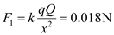 因此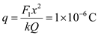．
（2）（2分）设在x=0.3m处点电荷与小球间作用力为F₂，F_{合}=F₂+qE
因此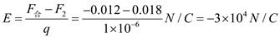，方向水平向左．
（3）（3分）根据图像可知在x=0.4m与x=0.6m之间合力做功大小
W_{合}=0.0040.2 J=810⁻⁴J 由qU=W_{合} 可得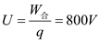
（4）（5分）由图小球从x=0.16m到x=0.2m处电场力做功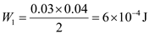
小球从到处电场力做功==
由图小球从到处电场力做功=－0.004×0.4 J=
由动能定理+++=0 解得=